２００８年度 第３回学連合宿 in神奈川

【日時】12/13（土）～12/14（日）
【テレイン】太閤一夜城（両日とも）
※相州荻窪は渉外上の都合で使用不可となりました。
【目的】
インカレミドル、リレーのテレイン、競技形式に慣れ、自分のオリエンが発揮できるようにすること

【参加するに当たって】
◇メニュー１つ１つは短めの距離のため、最大限集中して取組むこと
→やるときはやる。やらないときはやらない。メリハリをつけましょう。
◇メニュー１つ１つに対して、目標を持つこと
→このメニューをやる上で何を練習、習得したいのか？を１つでもいいので意識しましょう。
◇メニューの反省など積極的に他大、コーチと交流すること
→自分から声をかけましょう。知り合いが増えると遠征が楽しいです。
◇無理はせずケガに注意すること
→追い込むことと無理をすることは違います。

【メニュー概要】
１日目は、神奈川テレインに直進やコンタリングなどの技術を適応させるための技術的課題を含むサーキット、インカレミドル対策用ミニレース。
２日目は、リレー特有の集団についていくためのマススタート、リレー対策としてミニリレーです。

【留意事項】
◇今回は全てのメニューで吊り下げパンチ付きコントロールを用います。
Ｅカードを持参していただければ、ラップ解析をします。
- 一般の方、地元の方に迷惑がかからないよう常識を持って行動しましょう。
- 宿へは泥を持ち込まないようにしましょう。
【タイムスケジュール】
◇12/13(土）
11:00 集合、合宿の説明、準備
11:10 サーキットの説明
11:15 サーキットの開始
（昼食は各自で用意してもらい、空いた時間に取ってもらいます。）
13:20 ミニレースの説明
13:30 ミニレースの開始
15:00 練習終了、撤収開始
16:00 撤収終了、宿へ移動
17:00 宿に到着
18:00 風呂、夕食（食堂スペースの関係上２グループに分けます）
Aグループ：夕食（18:00）→風呂
Bグループ：風呂→夕食（19:00）
20:00 ナイトメニュー
22:00 解散

◇12/14(日）
7:00 朝食（食堂スペースの関係上２グループに分けます）
Aグループ：7:00～
Bグループ：7:30～
8:30 テレインへ移動
9:50 マススタート説明
10:00 マススタート開始
11:20 ミニリレー説明
11:30 ミニリレー開始
（昼食は各自で用意してもらい、空いた時間に取ってもらいます。）
13:00 練習終了、撤収開始
14:00 撤収終了、ミーティング
14:30 解散

【集合場所、時間】
12/13（土） 11:00
太閤一夜城内の道上の分岐（図１、図２を参照）
http://www.mapion.co.jp/c/here?S=all&F=mapi5031104081209074405

12/14（日） 9:30
詳細な場所は12/13（土）のナイトメニュー中に連絡します。

【宿】
名前：相州旅館
住所：〒250-0003 神奈川県小田原市東町2-2-7
TEL：0465-35-3645
http://sousyuryokan.dcsv.jp/front/bin/home.phtml
※入り口が分かりづらいらしいので注意してください
※食堂スペースの関係上、食事は２グループに分かれて交代でとっていただきます。

【メニュー説明】
◇サーキット
＜テーマ＞
ナビゲーション技術の確認、練習、習得とテレインへの適用。

以下に挙げる10分～20分程度のコースを４本用意
サーキットＡ：ナビゲーション技術（直進、コンタリング、尾根沢切り）総合
→各レッグに応じてどの技術を使えば有効かを判断できるようにする。
使う技術は１つだけなのか？複数のものを組み合わせるのか？も判断する。
その後、実行した場合に各技術がどのくらいできているのかを確認する。
サーキットＢ：直進
→直進技術（通常の直進、ナナメ直進、ヤブ切り直進）の確認、習得
直進の手順はきちんとできているか？
ズレへの意識、地形との位置関係などを含めしっかりと直進できるか？
全レッグ直進にて取組むこと
サーキットＣ：コンタリング
→コンタリング（ゆるい斜面、きつい斜面、ヤブい斜面）の確認、習得
高さを意識してコンタリングをできるか？
進む方向の変換や高さのズレに対して意識しているか？
全レッグコンタリングにて取組むこと
サーキットＤ：尾根沢切り
→尾根越え、沢切りの技術を確認、習得
コンタリング気味に行く（アップ少なめ、距離長め）のが速いか？
直進気味に行く（アップ多め、距離短め）のが速いか？

○メニューのやり方（一例）
①サーキットＢ、Ｃ、Ｄを先に取り組み個々の技術を１つ１つ練習する。
最後にサーキットＡに取組み、各技術の習得度合いを確認する。
サーキットＤは直進、コンタリングも絡むため、サーキットＢ、Ｃ後に
取組むといいかも。
②サーキットＡを先に取組み、自分の得意な技術、苦手な技術を把握する。
その後、苦手な技術に関してサーキットＢ、Ｃ、Ｄを選択し、
個々の技術に絞って練習、克服をする。

※各技術で不安な点、確認したい点がある場合はコーチに相談してください。
◇ミニレース
＜テーマ＞
サーキットで練習した技術を実際のレースに適用する。インカレミドル予選を想定し、競った状態でも自分のレースができるようにする。

男女とも15分程度で走れるミニレース用のコースを２本用意
１本目：２人同時スタートのミニレース
→オリエンの速さが同等の人同士で同時にスタートをする。
２人のコースはパターンが振られており、ポストは基本的に別の場所（一部同じ場所）である。
各ポストは近接しているため、ルート取りはほぼ同様となる。
スタート間隔は１分を予定。

２本目：１本目と同様
→１本目の結果を受けて、同時スタートの人を自分たちで変更してもらう

◇ナイトメニュー
テーマ：メンタルトレーニングについて
イメージトレーニングの練習
ルートプレン練習
自己診断ゲーム

◇マススタート
＜テーマ＞
リレー特有の「集団についていく」ことに慣れること。
集団についていく中でも、地図読みやコンパスワーク、ナビゲーションができること。

男女とも10分程度で走れるコースを２本用意
→スタートは１つのコースについて、男子全員、女子全員と分かれて行う。
コースは全員が同じものとする。
最初から最後までしっかりと集団についていくよう意識すること。

○メニューのやり方
①集団についていくことが目的なので、遅れそうになったらポストでパンチはしない
②速いスピードでのオリエンが予想されるため、振り切られた場合、
コースを先回りして途中から合流する
③強度が高い練習のため、無理なら２本目は控える

◇ミニリレー
＜テーマ＞
リレー競技に慣れること。
（集団の中でのオリエン、ウォーミングアップなどの準備）
周りの人に惑わされず、自分のペースでオリエンを行うこと。

男女とも１人あたり15分程度で走れるコースを用意、３人２チームリレー
→コース距離以外はリレー競技とほぼ同様とする
チームは12/13（土）の夜など、事前に選手同士で組んでもらう
自分の出走時間に合わせて、しっかりと準備（ウォーミングアップなど）ができるか？
周りの人の中で自分のペースを維持できるか？もしくは、人を上手く使うことができるか？
また、チームとして統一した意識を持てるか？応援や話合いなどやってみてはどうか？

◇その他
撤収は参加者の皆様にも手伝っていただきます。
練習中にミスしたところの復習をする。
コーチにランオブ、逆ランしてもらう。など、
練習の１つとして取組んでみてはいかがでしょうか？

【集合場所の地図】

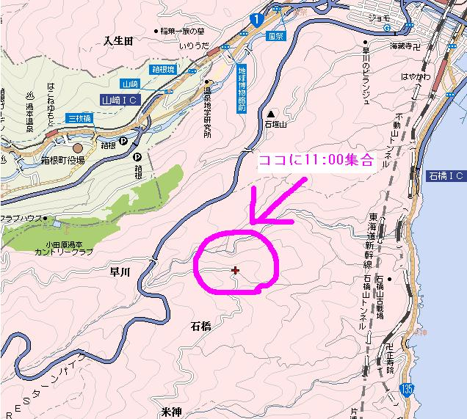

図１．１日目集合場所（道路地図）

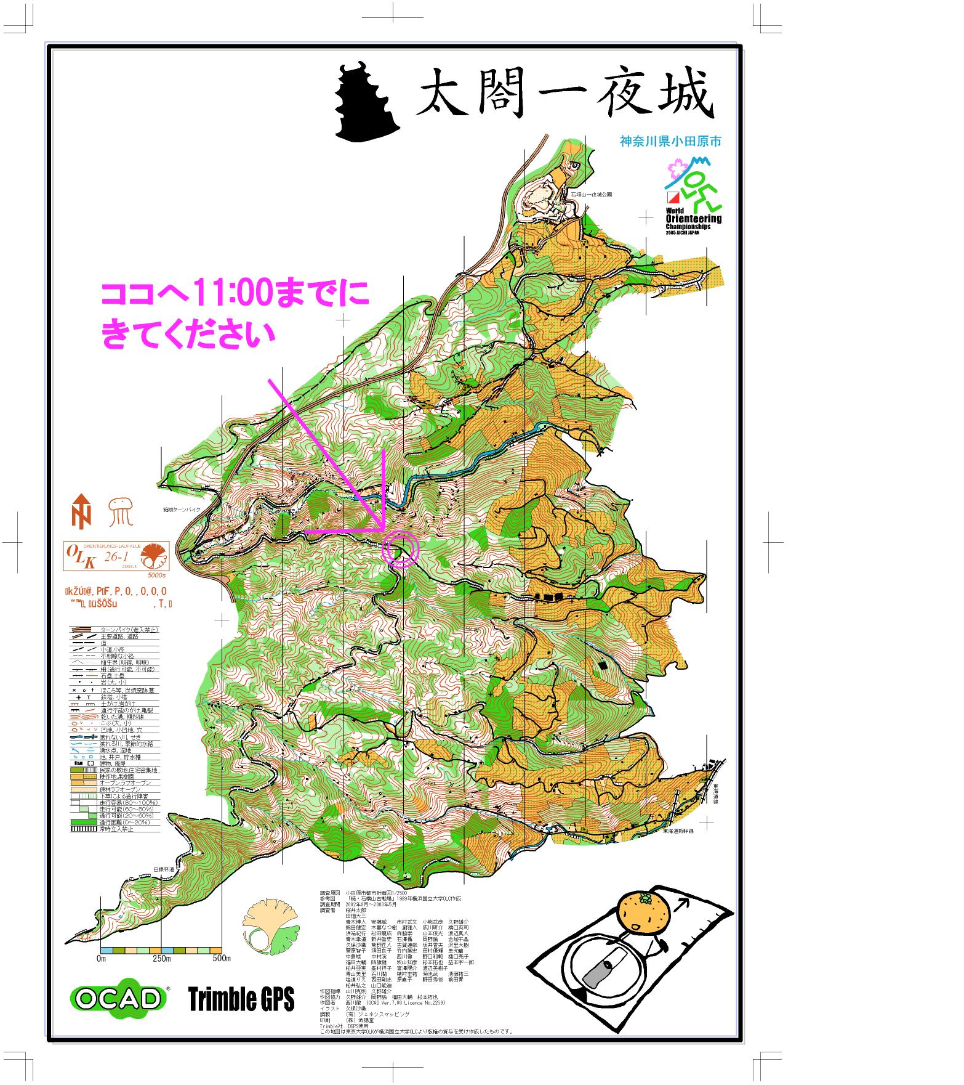

図２．１日目集合場所（O-map）

